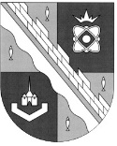

**администрация МУНИЦИПАЛЬНОГО ОБРАЗОВАНИЯ**

**СОСНОВОБОРСКИЙ ГОРОДСКОЙ ОКРУГ ЛЕНИНГРАДСКОЙ ОБЛАСТИ**

### постановление

от 24/04/2025 № 1175

О внесении изменений в постановление администрации

Сосновоборского городского округа от 05.10.2021 № 2057

«Об утверждении перечня главных администраторов

доходов и перечня главных администраторов источников

финансирования дефицита бюджета Сосновоборского

городского округа»

В соответствии с пунктом 3.1, абзацем четвертым пункта 3.2 статьи 160.1, пунктом 3, абзацем четвертым пункта 4 статьи 160.2Бюджетного Кодекса Российской Федерации, приказом Минфина России от 10.06.2024 № 85н "Об утверждении кодов (перечней кодов) бюджетной классификации Российской Федерации на 2025 год (на 2025 год и на плановый период 2026 и 2027 годов)" (ред. от 18.02.2025), приказом Минфина России от 24.05.2022 № 82н (ред. от 13.11.2024) "О Порядке формирования и применения кодов бюджетной классификации Российской Федерации, их структуре и принципах назначения", администрация Сосновоборского городского округа **п о с т а н о в л я е т**:

1. Внести изменения в постановление администрации Сосновоборского городского округа от 05.10.2021 № 2057 «Об утверждении перечня главных администраторов доходов и перечня главных администраторов источников финансирования дефицита бюджета Сосновоборского городского округа» (изм. от 14.11.2024 № 2831):

1.1. Дополнить перечень главных администраторов доходов бюджета Сосновоборского городского округа (приложение 1 к постановлению администрации Сосновоборского городского округа от 14.11.2024 № 2831) следующими строками:

|  |  |  |  |
| --- | --- | --- | --- |
| **Код главного**  **администратора**  **доходов бюджета** | **Наименование главного администратора доходов бюджета** | **Код вида (подвида) доходов бюджета** | **Наименование кода вида (подвида) доходов бюджета** |
| 001 | Администрация Сосновоборского городского округа | 1 11 09080 04 1000 120 | Плата, поступившая в рамках договора за предоставление права на размещение и эксплуатацию нестационарного торгового объекта, установку и эксплуатацию рекламных конструкций на землях или земельных участках, находящихся в собственности городских округов, и на землях или земельных участках, государственная собственность на которые не разграничена |
| 001 | Администрация Сосновоборского городского округа | 1 14 02042 04 1000 440 | Доходы от реализации имущества, находящегося в оперативном управлении учреждений, находящихся в ведении органов управления городских округов (за исключением имущества муниципальных бюджетных и автономных учреждений), в части реализации материальных запасов по указанному имуществу |
| 001 | Администрация Сосновоборского городского округа | 1 14 02043 1000 440 | Доходы от реализации иного имущества, находящегося в собственности городских округов (за исключением имущества муниципальных бюджетных и автономных учреждений, а также имущества муниципальных унитарных предприятий, в том числе казенных), в части реализации материальных запасов по указанному имуществу |
| 001 | Администрация Сосновоборского городского округа | 1 16 01 194 013 000 140 | Административные штрафы, установленные Главой 19 Кодекса Российской Федерации об административных правонарушениях, за административные правонарушения против порядка управления, выявленные должностными лицами органов муниципального контроля |
| 001 | Администрация Сосновоборского городского округа | 1 16 07090 04 2001 140 | Иные штрафы, неустойки, пени, уплаченные в соответствии с законом или договором в случае неисполнения или ненадлежащего исполнения обязательств перед муниципальным органом, (муниципальным казенным учреждением) городского округа (пени по долгам социального найма) |
| 001 | Администрация Сосновоборского городского округа | 1 16 07090 04 2002 140 | Иные штрафы, неустойки, пени, уплаченные в соответствии с законом или договором в случае неисполнения или ненадлежащего исполнения обязательств перед муниципальным органом, (муниципальным казенным учреждением) городского округа (пени по долгам коммерческого найма) |
| 001 | Администрация Сосновоборского городского округа | 1 16 09040 04 3000 140 | Денежные средства, изымаемые в собственность городского округа в соответствии с решениями судов (за исключением обвинительных приговоров судов) |
| 001 | Администрация Сосновоборского городского округа | 2 02 25228 04 0000 150 | Субсидии бюджетам городских округов на оснащение объектов спортивной инфраструктуры спортивно-технологическим оборудованием |
| 007 | Комитет образования Сосновоборского городского округа | 2 02 39999 04 0000 150 | Прочие субвенции бюджетам городских округов (на обеспечение выплат ежемесячного денежного вознаграждения советникам директоров по воспитанию и взаимодействию с детскими общественными объединениями государственных общеобразовательных организаций) |
| 007 | Комитет образования Сосновоборского городского округа | 2 02 25559 04 0000 150 | Субсидии на оснащение предметных кабинетов общеобразовательных организаций средствами обучения и воспитания |
| 182 | Федеральная налоговая служба | 1 03 03000 01 0000 110 | Туристический налог |
| 972 | Комитет правопорядка и безопасности Ленинградской области | 1 16 01083 01 0038 140 | Административные штрафы, установленные Главой 8 Кодекса Российской Федерации об административных правонарушениях, за административные правонарушения в области охраны окружающей среды и природопользования, налагаемые мировыми судьями, комиссиями по делам несовершеннолетних и защите их прав |
| 972 | Комитет правопорядка и безопасности Ленинградской области | 1 16 01153 01 0005 140 | Административные штрафы, установленные Главой 15 Кодекса Российской Федерации об административных правонарушениях, за административные правонарушения в области финансов, налогов и сборов, страхования, рынка ценных бумаг (за исключением штрафов, указанных в пункте 6 статьи 46 Бюджетного кодекса Российской Федерации), налагаемые мировыми судьями, комиссиями по делам несовершеннолетних и защите их прав |
| 972 | Комитет правопорядка и безопасности Ленинградской области | 1 16 01153 01 0012 140 | Административные штрафы, установленные Главой 15 Кодекса Российской Федерации об административных правонарушениях, за административные правонарушения в области финансов, налогов и сборов, страхования, рынка ценных бумаг (за исключением штрафов, указанных в пункте 6 статьи 46 Бюджетного кодекса Российской Федерации), налагаемые мировыми судьями, комиссиями по делам несовершеннолетних и защите их прав |
| 993 | Комитет по молодежной политике Ленинградской области | 1 16 01053 01 0351 140 | Административные штрафы, установленные главой 5 Кодекса Российской Федерации об административных правонарушениях, за административные правонарушения, посягающие на права граждан, налагаемые мировыми судьями, комиссиями по делам несовершеннолетних и защите их прав |

* 1. Исключить из перечня главных администраторов доходов бюджета Сосновоборского городского округа (приложение 1 к постановлению администрации Сосновоборского городского округа от 14.11.2024 № 2831) следующие строки:

|  |  |  |  |
| --- | --- | --- | --- |
| **Код главного**  **администратора**  **доходов бюджета** | **Наименование главного администратора доходов бюджета** | **Код вида (подвида) доходов бюджета** | **Наименование кода вида (подвида) доходов бюджета** |
| 001 | Администрация Сосновоборского городского округа | 1 11 09044 04 2003 120 | Прочие поступления от использования имущества, находящегося в собственности городских округов (за исключением имущества муниципальных бюджетных и автономных учреждений, а также имущества муниципальных унитарных предприятий, в том числе казенных) (пени по долгам социального найма) |
| 001 | Администрация Сосновоборского городского округа | 1 11 09044 04 2004 120 | Прочие поступления от использования имущества, находящегося в собственности городских округов (за исключением имущества муниципальных бюджетных и автономных учреждений, а также имущества муниципальных унитарных предприятий, в том числе казенных) (пени по долгам коммерческого найма) |

2. Отделу по связям с общественностью (пресс-центр) администрации разместить настоящее постановление на официальном сайте Сосновоборского городского округа.

3. Общему отделу администрации обнародовать настоящее постановление на электронном сайте городской газеты «Маяк».

4. Настоящее постановление вступает в силу со дня официального обнародования и распространяет свое действие на отношения, возникшие с 01.01.2025 года.

5. Контроль за исполнением настоящего постановления возложить на председателя комитета финансов Сосновоборского городского округа Попову Т.Р.

Глава Сосновоборского городского округа М.В. Воронков

Исп. Несветайлова Н.А. Тел. (881369)2-75-94 Сектор доходов БО

СОГЛАСОВАНО:

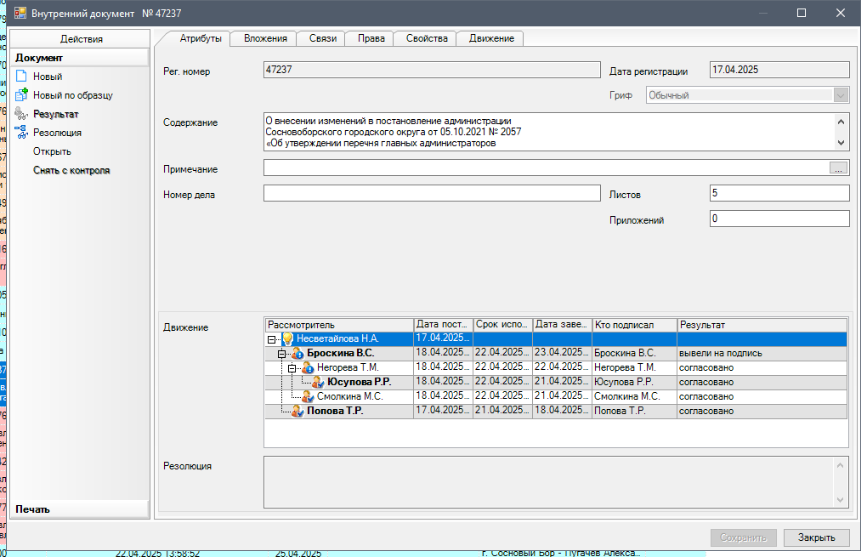

Рассылка:

Совет депутатов, , КСП, КФ,

КУМИ, КО, ЦБ адм., юр.отдел, Пресс-центр